JAまつりに出店します！（高安農空間づくり協議会）

平成30年11月23日（金曜日・祝日）に八尾小学校で開催される八尾地区JAまつりに高安農空間づくり協議会がブース出店します。
協議会で栽培した河内木綿を使って、置物やリースづくり、綿くり体験などができます。
また、河内木綿やグラスジェムコーンの販売も行います。
皆様のご来店お待ちしております！
お問い合わせは、大阪府中部農と緑の総合事務所耕地課（電話番号072-994-1515 平日9時から17時45分まで）

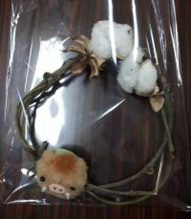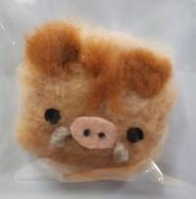
リースやマグネット製作体験サンプル（予定）

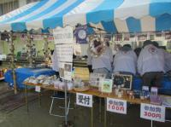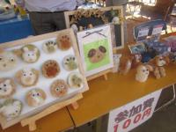
昨年度のJAまつりの様子

